«Использование информационно-коммуникативных технологий на уроках математики»

Одной из задач современной школы является коренное качественное улучшение подготовки учащихся к жизни в условиях современного общества. Эту задачу школа может решить только на основе существенного повышения педагогического мастерства учителей и применения новых методов и форм их решения.
Проблему качества обучения эффективно помогают решить информационные технологии.
Вводить компьютерные элементы можно в уроки любых предметов. Меня, как учителя математики, заинтересовала проблема применения информационных технологий по предмету и во внеурочной деятельности.
Давайте посмотрим, что мне, как учителю, дают информационные технологии.
Оперативность информации: только информационные технологии позволяют достаточно быстро получить полную и новую информацию по моей предметной области.
Динамичность хранения. Позволяет накапливать и сохранять дидактическую базу, решить проблему наглядности. В последнее время перед учителями математики стоит проблема обеспечения учебного процесса наглядностью. Благодаря информационным технологиям мы любую схему, чертеж, таблицу можем, по мере необходимости, с диска компьютера вывести на экран и использовать в учебном процессе.
Коммуникативность (дает возможность организации электронных конференций, проектной деятельности, участию в методических объединениях).
Эти свойства информационных технологий позволяют мне использовать новые формы в педагогической деятельности:

- Презентация. Это форма позволяет более наглядно и интересно проводить уроки по математике. Сейчас уже подготовлены презентации по всем предметам в каждом классе.
- Интернет-ресурсы:
а) ресурсы самореализации – сайты школ, учителей, детей;
б) средства массовой информации;
в) ресурсы библиотек.
Эти ресурсы нам необходимы для подготовки детей к олимпиадам, для проведения уроков. Библиотеки очень часто не располагают литературой (это является проблемой многих малых городов и сел), и получить ее можно, используя только Интернет-ресурсы.
Мною был разработан пошаговый алгоритм деятельности по внедрению компьютерных технологий в систему работы:
Изучение тематической литературы по данному вопросу
В качестве источников знаний использовала публикации в предметном журнале «Математика в школе», разнообразную литературу о методических подходах и проблемах ИТ в педагогической деятельности.
Овладение компьютерной грамотностью
Компьютерную грамотность нередко называют “второй грамотностью”. Умение пользоваться компьютером в повседневной жизни – неотъемлемая часть “интеллектуального багажа” современного человека. В настоящее время являюсь уверенным пользователем Microsoft Office Word, PowerPoint.
Изучение педагогических программных средств по своему предмету, оценка их достоинств и недостатков.
В зависимости от дидактических целей и специфики математики как учебного предмета выделяются следующие виды компьютерных программ:

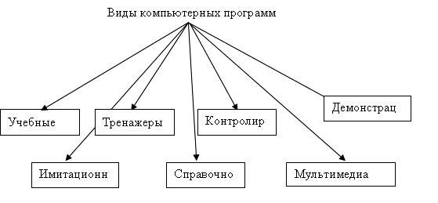
1. Учебные (наставнические) программы ориентированы преимущественно на усвоение новых знаний. Многие из них работают в режиме, близком к программированному обучению с разветвленной программой. В эту же группу можно включить программы для проблемного обучения, которые осуществляют непрямое управление деятельностью учащихся.
2. Программы-тренажеры предназначены для формирования и закрепления умений и навыков, а также для самоподготовки учащихся. Использование этих программ предполагает, что теоретический материал обучаемыми уже усвоен.
3. Контролирующие программы предназначены для контроля определенного уровня знаний и умений. Этот тип программ представлен разнообразными проверочными заданиями, в том числе в тестовой форме.
4. Демонстрационные программы предназначены для наглядной демонстрации учебного материала описательного характера, разнообразных наглядных пособий (картины, фотографии, видеофрагменты).К этому типу можно отнести также и презентацийные программы, имеющие возможности для графического редактирования и используемые для творческой работы учащихся.
5. Имитационные и моделирующие программы предназначены для “симуляции” объектов и явлений. Эти программы особенно важны для математики, когда изучаемый материал труден для показа или носит абстрактный характер.
6. Информациюнно-справочные программы предназначены для вывода необходимой информации с подключением к образовательным ресурсам Интернета.
7. Мультимедиа-учебники — комплексные программы, сочетающие в себе большинство элементов перечисленных видов программ.
Интерактивные и аудиовизуальные средства обучения на уроках математики можно применять на уроках по изучению нового и закрепления пройденного материала.
Рассмотрим более подробно различные аспекты использования компьютера на уроках математики.
Компьютерная лекция, разработанная средствами MS Power Point, - это тематически и логически связанная последовательность информационных объектов, демонстрируемая на экране или мониторе. Основная задача компьютерной лекции - объяснение нового материала. Но в отличие от традиционной лекции компьютерная имеет большие возможности в привлечении иллюстративных материалов. Поэтому компьютерную лекцию надо рассматривать как новый инструмент в работе учителя, позволяющий создавать наглядные и информационно насыщенные уроки.
Информационные объекты, демонстрируемые в ходе компьютерной лекции, - это изображения (слайды), звуковые и видеофрагменты. Изображения (слайды) представляют собой фотографии, рисунки, графики, схемы, диаграммы. Видеофрагменты — это фильмы, включенные в лекцию целиком или частично, либо мультипликации, которые наглядно показывают зачастую недоступные для наблюдения процессы и явления. Звуковые фрагменты — дикторский текст, музыкальные или иные записи, сопровождающие демонстрацию изображений и видеофрагментов.
Электронные таблицы Ехсеl помогут учителю использовать на уроке картограммы и картодиаграммы, построенные по последним статистическим данным, при объяснении нового материала, организовать в классе практическую работу по анализу статистических данных с построением графиков. В этом случае графики выполняют функции не только средства наглядности, но и источника математических знаний.
Текстовый редактор Microsoft Word 2000 предназначен для того, чтобы готовить учебно-методическую документацию (тематические и поурочные планы) и раздаточный материал (карточки-задания, контрольные тесты, кроссворды и т.п.) быстро и эффективно, создать качественно оформленные документы, удовлетворяющие высоким эстетическим требованиям.
За время работы по данной проблеме самообразования у меня сложилась следующие направления применения ИТ в обучении математики.
Применение компьютерной техники на уроках позволяет мне сделать урок нетрадиционным, ярким, насыщенным, приводит к необходимости пересмотреть различные способы подачи учебного материала, предусмотреть различные подходы в обучении математики. Компьютер на уроках при этом использую с самыми разными функциями:
- способ диагностирования учебных возможностей учащихся
- средство обучения
- источник информации, тренинговое устройство
- средство контроля и оценивание качества обучения.
Возможности современного компьютера огромны, что и определяет его место в учебном процессе. Его можно подключать на любой стадии урока, к решению многих дидактических задач, как в коллективном, так и в индивидуальном режиме. Учитель, один раз подготовив компьютерный урок, уже не сможет от него отказаться, так как он имеет несомненные достоинства:
-обогащает обратную связь между всеми участниками образовательного процесса и взаимодействие всех его компонентов
-способствует дифференциации и индивидуализации обучения
-мотивирует учебную деятельность учащихся
-освобождает от субъективных оценок
-способствует развитию самообразования
-делает учебный материал более доступным
-облегчает решение многих дидактических задач.
Также незаменимым являются информационные технологии и во внеурочной деятельности по предмету. Слайды с фотографиями, информационным материалом, видеоролики, анимации способствуют формированию чувственных образов предметов и явлений действительности. Применение всех видов интерактивных, аудиовизуальных и экранно-звуковых средств обучения обеспечивает развитие творческих способностей школьников и желание продолжить самостоятельную работу.
Вводить компьютерные элементы можно в урочную и внеурочную деятельность по любым предметам. Считаю целесообразным применение информационных технологий в учебно-исследовательской деятельности учащихся.
Созданная мною система использования информационных технологий позволяет добиваться качественного улучшения образовательного процесса.
ПОДВЕДЕМ ИТОГ.
Что даёт учителю математики использование информационно-коммуникационных технологий?
- экономию времени на уроке;
- глубину погружения в материал;
- повышенную мотивацию обучения;
- привлечение разных видов деятельности, рассчитанных на активную позицию учеников, получивших достаточный уровень знаний по предмету, чтобы самостоятельно мыслить, спорить, рассуждать.
В ЗАКЛЮЧЕНИИ ХОЧЕТСЯ СКАЗАТЬ, ЧТО В ХОДЕ ОСВОЕНИЯ ИНФОРМАЦИОННО-КОММУНИКАЦИОННЫХ ТЕХНОЛОГИЙ УЧИТЕЛЬ ПОВЫШАЕТ СВОЙ ПРОФЕССИОНАЛЬНЫЙ УРОВЕНЬ (ОДНОВРЕМЕННО С УЧЕНИКАМИ).

Разработка урока геометрии в 8 классе
Цель урока геометрии: развивать внимание, усидчивость, логическое мышление. Но для успешного урока, по мнению психологов, нужно, чтобы у учеников возникла потребность в коммуникации. Нестандартные способы организации уроков пробуждают интерес и живое участие школьников. Методическим средством организации, на мой взгляд может стать использование мультимедийных презентаций, которые вызывают любопытство детей, побуждают к обмену впечатлениями – общению. Так как мультимедийные презентации – это яркие, зримые образы.
Используя ресурсы ИНТЕРНЕТ, я разработала урок по теме: “ Медиана, биссектриса и высота треугольника”. При разработке данного урока я учитывала в первую очередь, активное стремление подростка к самостоятельным формам учебной деятельности. Весь урок строится на основе презентации, поэтому я последовательно выделила этапы урока, четко выстроив логику рассуждения от постановки цели к выводу.
"Биссектриса, медиана и высота треугольника"
Цели урока:
Образовательные – повторение, обобщение и проверка знаний по теме: “ Медиана, биссектриса и высота треугольника ”; выработка основных навыков.
Развивающие – развить внимание учащихся, усидчивость, настойчивость, логическое мышление, математическую речь.
Воспитательные - посредством урока воспитывать внимательное отношение друг к другу, прививать умение слушать товарищей, взаимовыручке, самостоятельность.
Задачи урока:
Формировать навыки в построении медианы, биссектрисы и высоты треугольника с помощью масштабной линейки, транспортира и чертежного треугольника.
проверить умение учащихся решать задачи на доказательство равенства треугольников.
Тип урока: комбинированный.
Форма урока: урок с компьютерной поддержкой.
Оборудование:
Доска и мел.
Компьютер и проектор.
Бумажный вариант всех заданий.
Транспортир, масштабная линейка, чертёжный треугольник.
Ход урока
"Предмет математика настолько серьезен, что полезно не упускать случаев делать его немного занимательным". Б.Паскаль
Презентация 1 (слайд 1)
Организационный момент (4 минуты)
приветствие;
отметка отсутствующих;
с помощью учащихся сообщение темы урока
(Слайд 2- 5)
Повторение изученного материала (15 минут)
Актуализация опорных знаний (8 минут)
Цель: проверить уровень усвоения учащимися теоретического материала.
Какую фигуру называют треугольником?
Какие виды треугольника мы уже знаем?
Что такое периметр треугольника?
Какая точка называется серединой отрезка?
Дать определение медианы треугольника?
Какие построения необходимо выполнить? (Слайд 7)
Дать определение биссектрисы треугольника?
Какие построения необходимо выполнить? (Слайд 8)
Дать определение высоты треугольника?
Какие построения необходимо выполнить? (Слайд 9)
Сколько существует медиан, биссектрис и высот в треугольнике?
Где находится их точка пересечения?
Сообщение учащегося о биссектрисе, медиане и высоте треугольника. (Слайд 6)
После того, как учащиеся вспомнили определения биссектрисы, медианы и высоты треугольника, учитель через проектор демонстрирует на примерах построение биссектрисы, высоты и медианы треугольника. (Слайд 10 – 15)
Учащимся предлагается построить по вариантам биссектрису, и медиану треугольников. (На заранее приготовленных листочках, не в клетку). Построение берётся выборочно у 10 учащихся класса.
1 вариант: Построить медиану остроугольного треугольника.
2 вариант: Построить медиану тупоугольного треугольника.
3 вариант: Построить медиану прямоугольного треугольника.
4 вариант: Построить биссектрису остроугольного треугольника.
5 вариант: Построить биссектрису тупоугольного треугольника.
6 вариант: Построить биссектрису прямоугольного треугольника.
В это же время у доски 3 учащимися выполняется построение высоты в прямоугольном треугольнике, остроугольном треугольнике, тупоугольном треугольнике.
Физ. минутка (2 минуты)
Самостоятельная работа (7 минут)
Цель: проверить умение учащихся применять теоретический материал на практике.
1 вариант.
Чем является линия AR , BL , CF на рисунках?
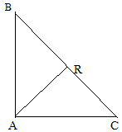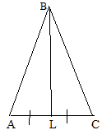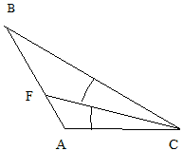
Верны ли утверждения? (В случае “нет” запишите верный ответ)
Утверждение |  | “да”, “нет”, “ не знаю”, верный ответ
1. | Точка пересечения биссектрис любого треугольника находится внутри треугольника.
2. | Все высоты треугольника пересекаются в двух точках.
3. | Точка пересечения медиан тупоугольного треугольника находится вне треугольника.
Среди треугольников изображенных на рисунке:
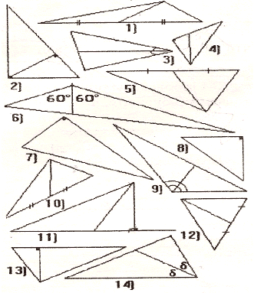
Найдите треугольники, в которых проведены высоты:________________
Найдите треугольники, в которых проведены медианы:_______________
Назовите верное высказывание:
А) Биссектрисой треугольника называется ……………
луч, делящий угол на две равные части;
отрезок, делящий его угол на две равные части;
отрезок биссектрисы угла треугольника, соединяющий вершину треугольника с точкой пересечения противоположной стороны;
отрезок, соединяющий вершину треугольника с серединой противоположной стороны.
Б) Высотой треугольника называется………
перпендикуляр, проведенный из вершины треугольника к прямой, содержащей противоположную сторону;
перпендикуляр, проведенный из вершины треугольника к противоположной стороне;
отрезок, соединяющий вершину треугольника с серединой противоположной стороны;
отрезок, делящий угол на две равные стороны.
2 вариант.
Верны ли утверждения? (В случае “нет” запишите верный ответ)
Утверждение |  | “да”, “нет”, “ не знаю”, верный ответ
1. | В любом треугольнике можно провести три медианы.
2. | Точка пересечения высот любого треугольника лежит внутри треугольника.
3. | Все биссектрисы треугольника пересекаются в одной точке.
Чем является линия AR , BL , АF на рисунках?
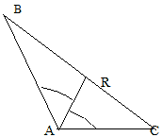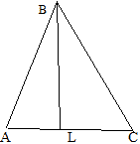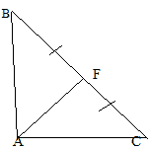
Среди треугольников изображенных на рисунке:
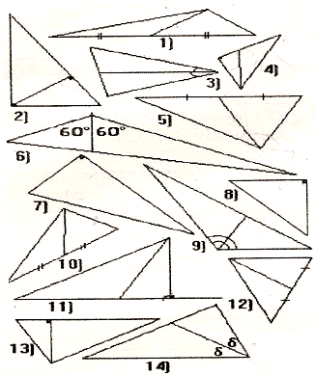
Найдите треугольники, в которых проведены медианы:_______________
Найдите треугольники, в которых проведены биссектрисы:___________
Выберите один из верных ответов вместо пропуска.
А) Перпендикуляр, проведенный из вершины треугольника к прямой, содержащей противоположную сторону, называется___________________ треугольника.
биссектриса;
медиана;
высота;
нет верного ответа.
Б) Медианой треугольника называется……….
перпендикуляр, проведенный из вершины треугольника к прямой, содержащей противоположную сторону
отрезок биссектрисы угла треугольника, делящий его на две равные части;
отрезок, соединяющий вершину треугольника с серединой противоположной стороны;
отрезок, делящий его на две равные части.
Закрепление материала (10 минут)
Цель: закрепить сформированные навыки, полученные на уроке при решении задач.
Задача: Дан равнобедренный треугольник АВС, ВN – медиана, < АВN=35°. Найдите < NВС.
Задача: В равнобедренном треугольнике KLM с основанием KM проведены биссектрисы углов при основании KN и MP , которые пересекаются в точке О. Докажите, что треугольник КОМ равнобедренный.
Подведение итогов урока (1 минута)
Задание на дом (1 минута)
§ 17, № 106
Эффекты анимации в данной презентации настроены не для автоматического показа, а для управления вручную учителем в соответствии с ходом урока.
Эффекты анимации текстовых и иллюстративных фрагментов слайдов расположены последовательно, в соответствии с текстом, воспроизводимым учителем или учащимися, поэтому необходимо нажимать кнопку навигации один раз в соответствии с надписью СЛАЙД № … в конспекте урока.

